- Pièce d’appui requise pour le critère d’évaluation LENOZ 1.5.7 –

Présence d’un point de collecte ou d’un centre de recyclage disponible dans la localité du projet en référence ci-dessous :

n° cadastral
ou n° Lenoz
ou adresse

En l’absence d’une carte géoportail, les informations relatives à notre projet sont disponibles sur le site www.topographie.lu de la ville de Luxembourg :

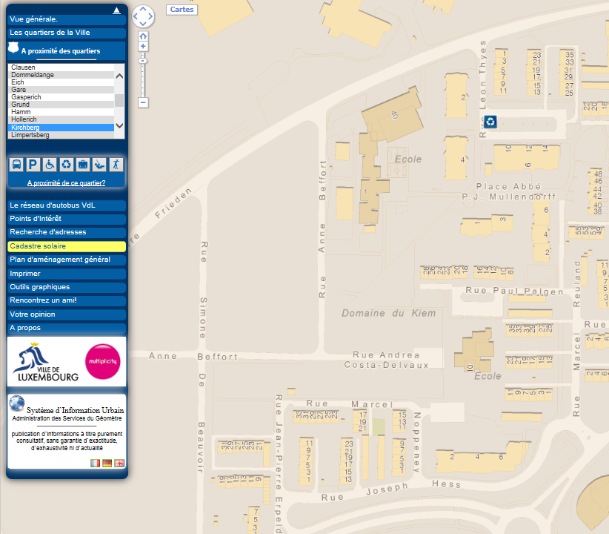
Projet

Date, Nom, prénom, signature

Luxembourg, le 06.06.2017

